|  |  |  |  |  |
| --- | --- | --- | --- | --- |
| 日期： | 2018年9月10日 |  | 總頁數： | 5 |

**5**

**旅發局正式展開深水埗推廣 向旅客展現最地道香港生活**

**傳媒可於旅發局網站下載新聞稿及相關資料：**

相片及相關資料：<ftp://SSP2018-b:sx2wsw2x@ftpsvr01.hktb.com>

新聞稿：<http://partnernet.hktb.com/tc/about_hktb/news/press_releases/index.html>

「尋覓．心水寶」微電影：<https://www.youtube.com/playlist?list=PLuAWFCxePYTWsX1Lp13UbHYA0ORSy1VMg>

繼去年的「舊城中環」推廣項目廣受好評，香港旅遊發展局（旅發局）再下一城，今天（9月10日）正式展開「香港．大城小區－深水埗」推廣，向旅客宣傳深水埗為「香港最地道社區」，處處皆為香港人的生活日常，步步體現香港的地道文化。旅發局將透過不同方法和渠道，全方位推廣深水埗的各種特色，並推出多條在地人推介的漫步遊路線，配合區内主題裝飾，讓旅客體驗深水埗的魅力。

今天，旅發局於深水埗福華街為這項推廣舉行啟動儀式，由香港特別行政區政府商務及經濟發展局局長邱騰華先生，聯同旅發局主席林建岳博士、立法會議員姚思榮先生及深水埗區議會主席張永森先生主禮。

商務及經濟發展局局長邱騰華說 ：「我們一直致力提升香港的旅遊競爭力，去年公布的《香港旅遊業發展藍圖》已為旅遊業訂定發展策略及相關措施。旅發局的地區推廣，正正落實《藍圖》中提及培育及拓展具本港及國際特色的旅遊產品及項目的策略，以豐富訪港旅客的旅遊體驗。」

旅發局主席林建岳博士表示：「去年，旅發局推出『香港 ∙ 大城小區』推廣，旨在鼓勵旅客探索傳統景點以外的地方，擴展他們的足跡，及延長他們的留港時間。現今的旅客大多追求深度旅遊體驗，旅客來到深水埗，可以親身感受本地人的生活。這裡不但保留傳統的風貌，近年更有不少創意文青店舖進駐。此外，還有米芝蓮美食，以及多條主題商店街和露天市集，確實非常值得旅客深度探索。另外，我們的推廣亦配合政府發展深水埗的藍圖，與這區的未來發展創造協同效應。」

為了方便旅客認識深水埗，旅發局邀請了丁新豹博士以及三位在地人推薦漫步路缐，介紹深水埗的歷史、創意潮流、地道美食及尋寶好去處。這些路缐亦已上載至旅發局網站的深水埗專頁，更加入影片導航，以及利用Google地圖尋找路缐的功能。旅客身在深水埗，可以掃描旅發局在區内的旅客指示牌增設的QR Code（二維條碼），用手機直接連接到旅發局的網站，或透過旅發局的手機應用程式My Hong Kong Guide ，獲得有趣地點的資料。

旅發局亦已於深水埗區内設置不同類型的裝飾，分布在港鐵站内，主要街道的燈柱、地標西九龍中心外牆、以至街上的中電配電箱和欄杆，以突顯該區的特色。這些裝飾以於深水埗發揚光大的紅白藍帆布做主題，配以鈕扣、拉鏈及懷舊玩具等設計，大部分裝飾亦加入可連接旅發局網站的QR Code。旅客搭乘港鐵到達深水埗，一直走上地面，遊走不同特色街道和地點時，均可見到。

在海外宣傳方面，旅發局邀請得新晉人氣導演陳志發拍攝微電影「尋覓．心水寶」，於數碼及社交媒體上播放。微電影由著名編劇莊梅岩編寫，訴說四個在深水埗尋覓心中寶物的溫情故事，充分展現該區的特色及人情味。針對華人市場，旅發局特別邀請了著名旅遊飲食專欄作家盧覓雪，拍攝介紹深水埗的電視節目，該電視節目現正於國泰航空的機上娛樂系統播放。此外，業界合作方面，旅發局亦會繼續安排海外業界代表到深水埗區考察，並與業界合作進行推廣。

旅發局亦為旅客製作了「深水埗自助遊漫步指南」，内容包含深水埗在地人推介的漫步遊路線，以及其他65個深水埗特色地點的資料。印刷版指南於旅發局的旅客諮詢中心派發，另備有網上版本供瀏覽及下載。

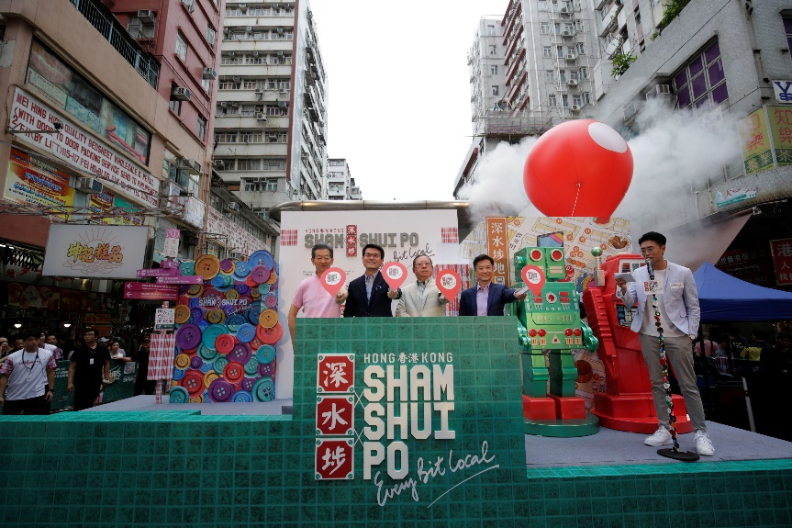**圖片說明1**

(左至右) 深水埗區議會主席張永森先生、商務及經濟發展局局長邱騰華先生、旅發局主席林建岳博士及立法會議員姚思榮先生為「香港．大城小區－深水埗」推廣主持啟動儀式。

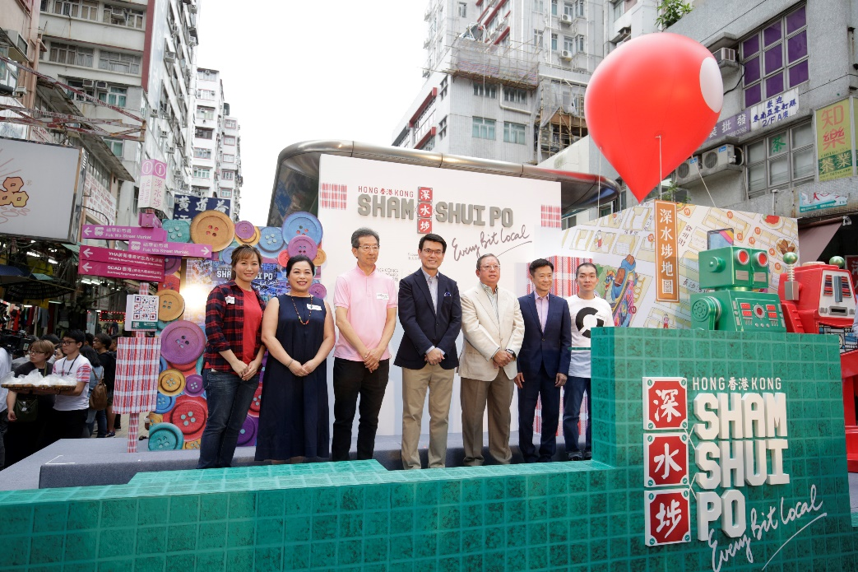**圖片說明2**

商務及經濟發展局局長邱騰華先生(中間)、旅發局主席林建岳博士(右三)、立法會議員姚思榮先生(右二)、深水埗區議會主席張永森先生(左三)，以及一眾有份參與深水埗推廣的在地人合照。

****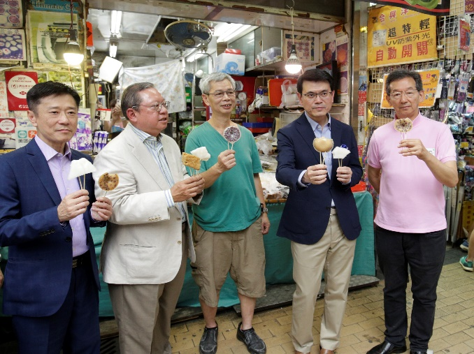**圖片說明3-5**

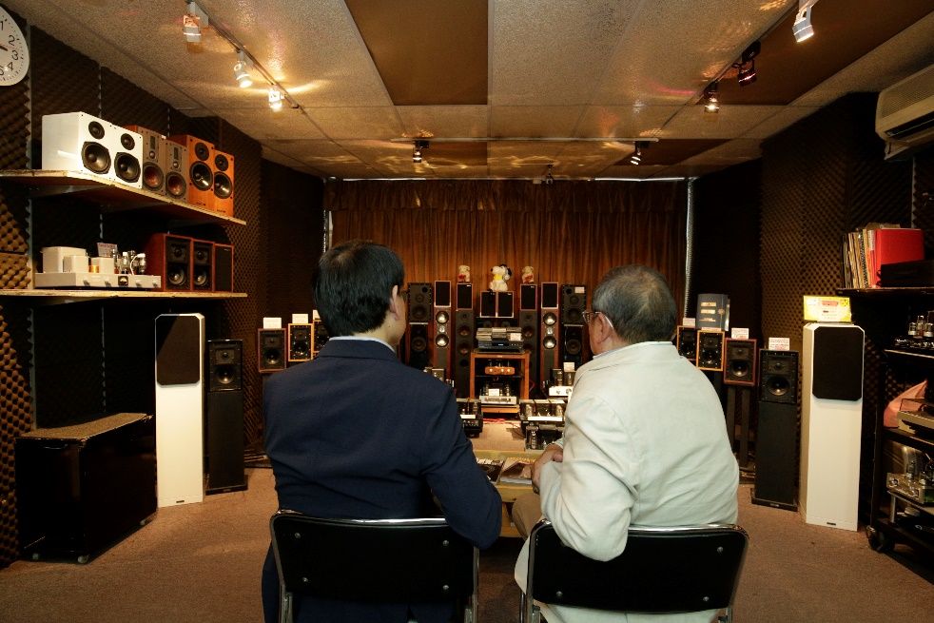商務及經濟發展局局長邱騰華先生及旅發局主席林建岳博士到訪深水埗的特色地點，品嚐獲米芝蓮推介的街頭美食，參觀聞名海外的香港品牌文青背包旗艦店，以及到訪著名港產片《無間道》位於深水埗鴨寮街的拍攝場地。

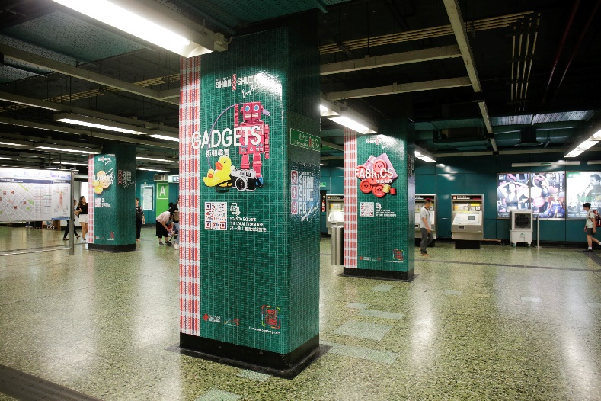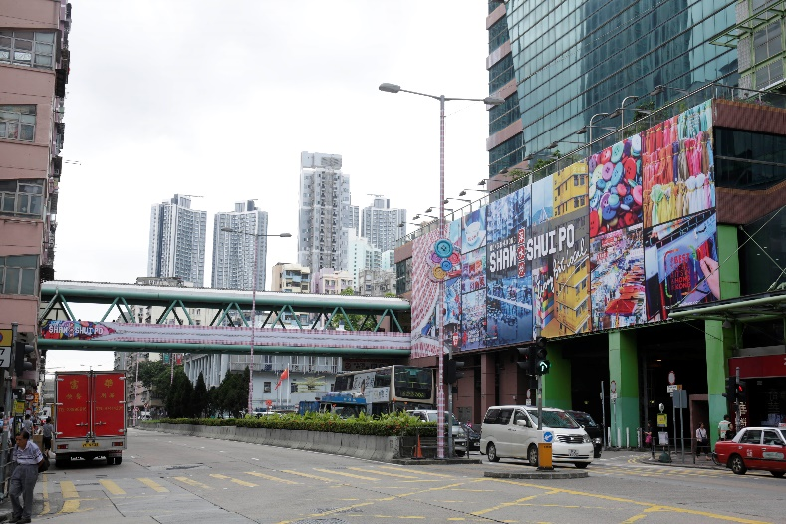  
**圖片說明6-9**

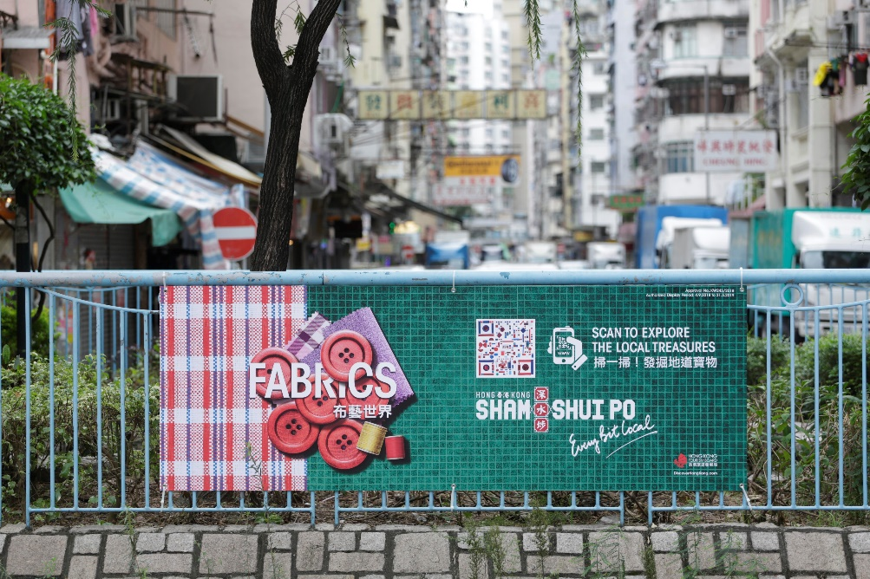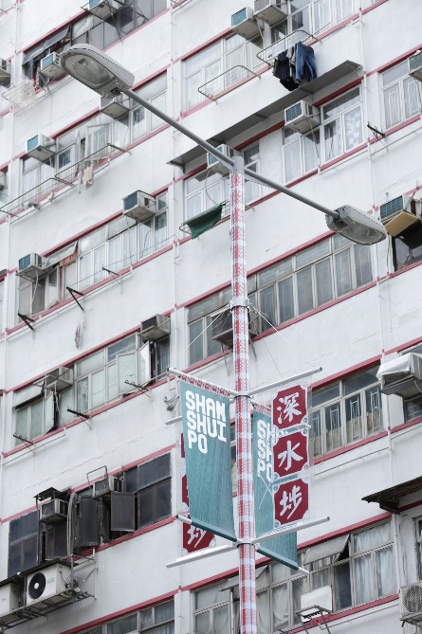旅發局於深水埗的多個地點，如港鐵站、燈柱及特色地點等，設置主題裝飾，大部分裝飾亦加入QR Code，以加強氛圍及向旅客展示深水埗的不同特色。

– 完 –

|  |  |
| --- | --- |
| **傳媒如有查詢，請聯絡：** |  |
| 王潔馨小姐  電話：2807 6266  電郵：[lucinda.wong@hktb.com](mailto:lucinda.wong@hktb.com) | 蘇玉立小姐  電話：2807 6540  電郵：[vanessa.so@hktb.com](mailto:vanessa.so@hktb.com) |

**非辦公時間**，香港傳媒請致電8200 7860。